Faits saignants : pistes
6 octobre 2026.
Titres possibles pour la rubrique : « Les faits saignants », « Ce que Google ne vous dit pas », « 7 jours pour survivre ».
Les chiffres viennent de la trame des 8 pages (doc_final_consolidation.docx). Ceux marqués « ancien corpus » viennent des études de septembre et sont à recalculer avant de s'en servir.

Les quatre de départ

1. Une semaine pour survivre
- Chiffre : la moitié des avis 4-5* supprimés dans leurs 13 premiers jours le sont au 6e ou au 7e jour (641 sur 1 272).
- Graphe : graphique 2 de la trame, ci-dessous.
- Ce qui tord : « sauvé après 7 jours » ne tient pas. Pendant la 2e semaine, Google retire encore 1,9 % des avis, contre 3,0 % pendant la 1re. Un avis n'est presque plus menacé qu'après trois semaines : 0,5 % de suppressions entre le 22e et le 30e jour.
- Titres qui tiennent : « Passé trois semaines, votre avis ne risque presque plus rien » ; « Un avis de 4 à 7 jours disparaît 362 fois plus souvent qu'un avis de plus de 3 ans » (ancien corpus).
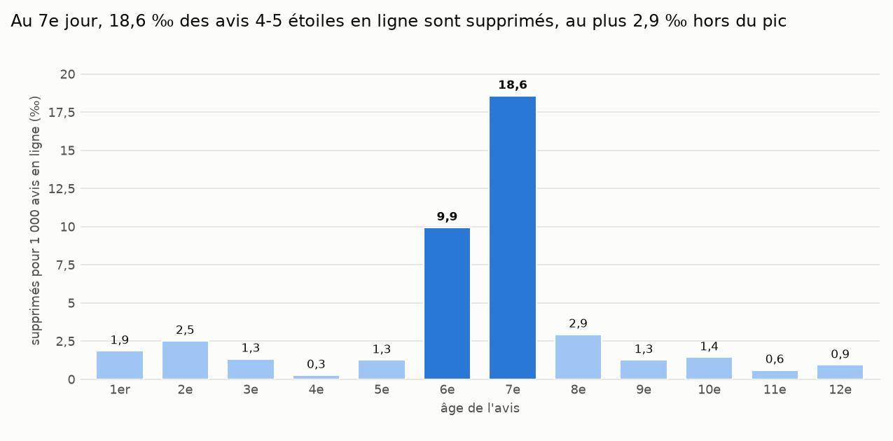

2. Vous avez 6 jours pour répondre – et il faut répondre souvent
- Chiffre : un avis 4-5* sans réponse du propriétaire est supprimé 1,4 fois plus souvent : ×1,44 en ne comptant que les réponses déjà arrivées, ×1,78 entre avis d'une même fiche.
- Ancien corpus : sur les fiches qui répondent à plus de 75 % de leurs avis, un avis qui a déjà une réponse au 2e jour est supprimé 2,5 fois moins souvent.
- Graphe : à faire. Deux barres : la part d'avis supprimés en 7 jours, avec et sans réponse.
- Ce qui tord : rien ne montre que c'est la réponse qui protège l'avis. Sur les fiches qui répondent à 25-75 % de leurs avis, l'avis répondu est au contraire plus supprimé. « Meilleure garantie » se défend : c'est le seul levier du commerçant qui fait bouger quelque chose, le prénom et la photo ne changent rien. Le titre « 6 jours » relie deux résultats séparés, la réponse et le pic du 7e jour ; aucun calcul ne les relie.

3. Citez votre technicien, Google s'en moque
Variante : « Le prénom, faux coupable »
- Chiffre : à première vue, un avis qui cite un prénom est supprimé 1,7 fois plus. Les avis américains et ceux des services à domicile citent plus de prénoms, et ce sont ces avis-là que Google supprime. À secteur et taille égaux, l'écart tombe à ×1,05 ; entre avis d'une même fiche, à ×1,01. L'analyse d'Axel, sur 734 000 avis, trouve aussi ×1,01.
- Graphe : graphiques 7 et 8 de la trame, ci-dessous : le ×1,72 tombe à ×1,05.
- Ce qui tord : peu de chose. Sur les avis de tous les âges, sans les enseignes, il reste un écart d'environ +15 %, dû aux avis de plus d'un an.
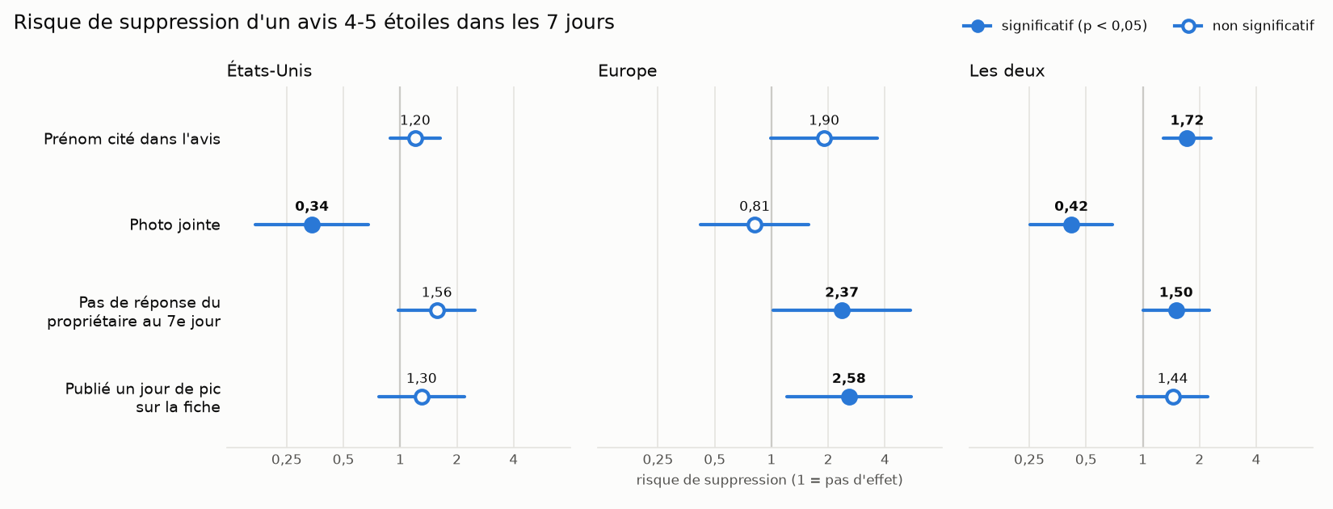
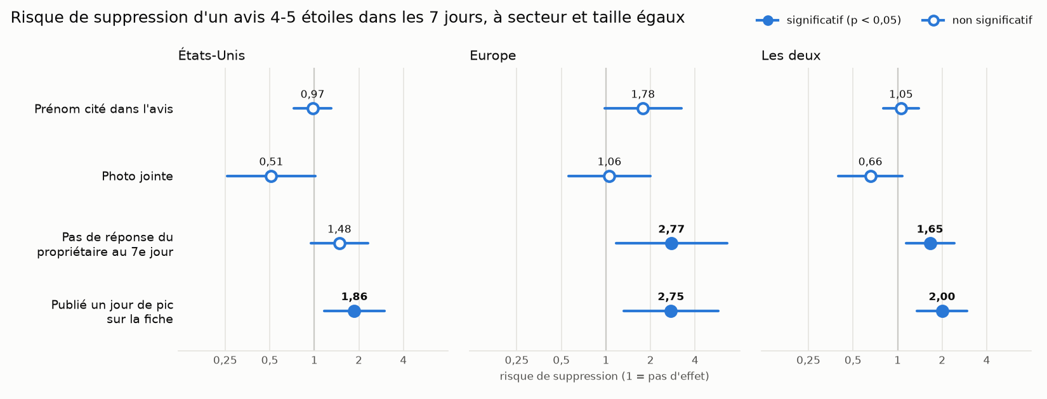

4. Services à domicile : changez de métier
- Chiffre : 1 nouvel avis 4-5★ sur 10 est supprimé dans sa première semaine (9,8 %), contre 1,0 % en restauration et 0,8 % en hôtellerie. Sur deux semaines, ces fiches perdent 35 avis pour 100 gagnés, 39 dans les grands groupes.
- Graphe : graphique 4 de la trame, ci-dessous, ou une barre par secteur tirée du tableau 1.
- Ce qui tord : quatre chaînes antiparasitaires américaines font l'essentiel des pertes (16,7 % de leurs nouveaux avis). Sans elles, le secteur reste le plus touché, à 5,0 %, soit cinq fois la restauration.
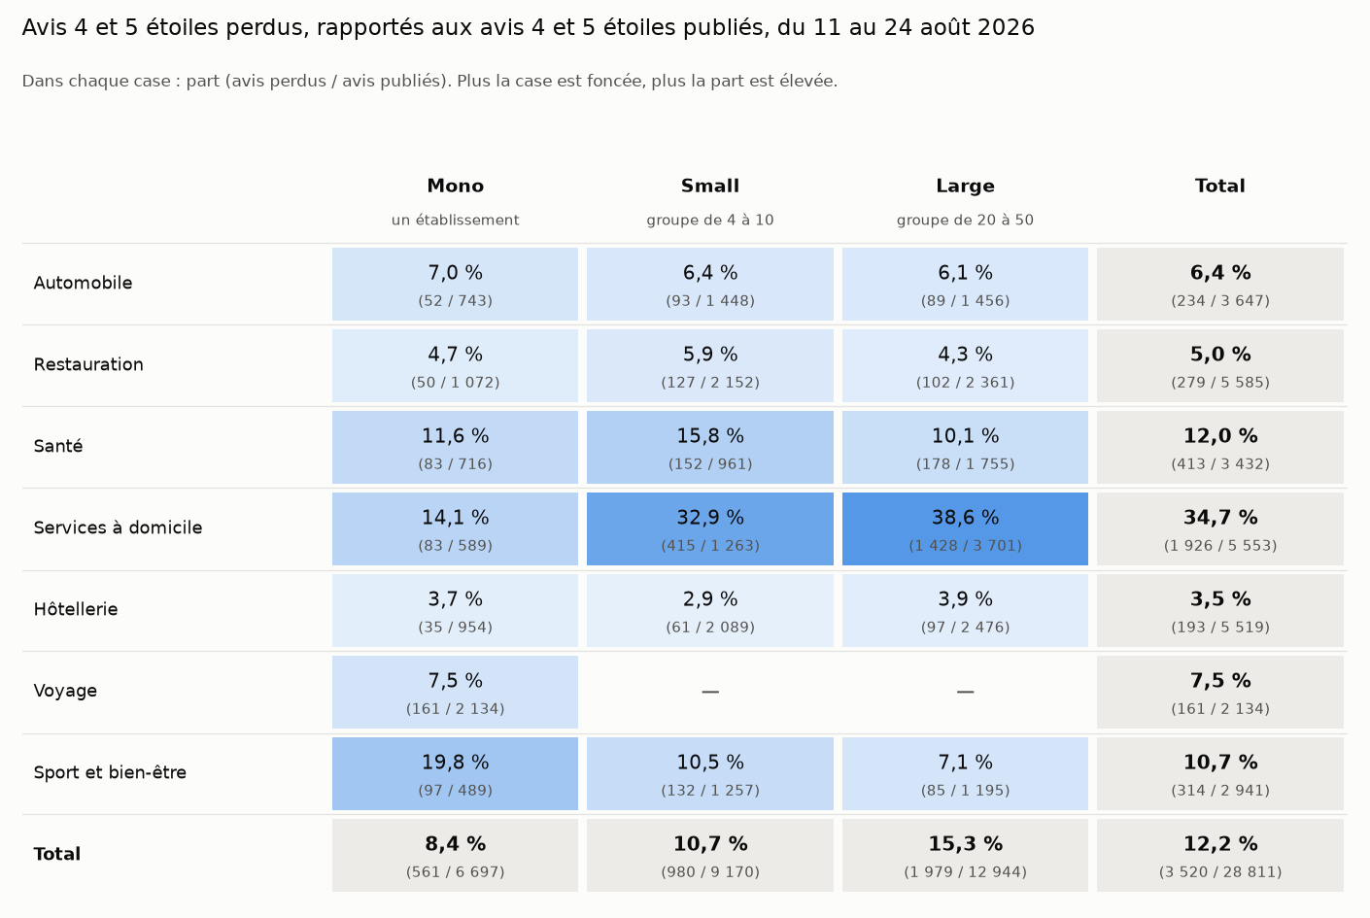

Nouvelles idées

5. Google efface surtout vos bons avis
- Chiffre : plus de 3 avis supprimés sur 4 avaient 4 ou 5 étoiles (3 521 sur 4 590, du 11 au 24 août).
- Graphe : à faire. Une barre des suppressions, découpée par note.
- Ce qui tord : c'est l'idée la plus tordue de la liste. 86 % des avis du corpus ont 4 ou 5 étoiles. Avis par avis, un 1★ reste 2 à 3 fois plus souvent supprimé.

6. Trop beau pour être vrai : le 5 étoiles plus suspect que le 4
- Chiffre (ancien corpus) : part des avis supprimés dans leurs 8 premiers jours. États-Unis : 4,99 % des 5★ contre 3,33 % des 4★. Europe : 1,51 % contre 1,15 %.
- Graphe : à faire. La part supprimée selon la note : la courbe descend de 1 à 4 étoiles, puis remonte à 5.
- Ce qui tord : à recalculer sur le corpus final.

7. Demandez vos avis au compte-gouttes
Le 5e insight d'Axel
- Chiffre : un avis publié un jour où la fiche reçoit beaucoup plus d'avis que d'habitude est supprimé 2 fois plus (×1,86 aux États-Unis, ×2,75 en Europe). Un jour de pic compte au moins 3 avis et 4 fois la moyenne quotidienne de l'année précédente.
- Ancien corpus : 44 avis des chaînes venaient d'auteurs qui en avaient publié 4 ou plus le même jour. Les 44 ont été supprimés.
- Graphe : à faire. La part d'avis supprimés un jour de pic et un jour normal.
- Ce qui tord : entre avis d'une même fiche, l'écart tombe à ×1,22. Le risque vient surtout de la fiche qui reçoit ses avis par à-coups ; le jour lui-même pèse peu.
- Pour ReviewFlowz : c'est l'idée la plus utile en pratique : elle touche directement les campagnes de demande d'avis.

8. Aux États-Unis, Google a la main lourde
- Chiffre (ancien corpus) : 5,2 % des nouveaux avis supprimés en 8 jours aux États-Unis, 1,7 % en Europe. À date de publication et secteur égaux, le risque est ×2,1.
- Graphe : à faire. Deux barres, États-Unis et Europe, avec et sans les chaînes.
- Ce qui tord : sans les chaînes, l'écart passe de ×3 à ×2.

9. Neuf fiches sur dix n'ont rien perdu
Variante : « Google s'acharne sur quelques-uns »
- Chiffre : en deux semaines, 905 fiches sur 8 997 ont perdu au moins un avis 4-5★. 17 fiches font à elles seules le quart des suppressions.
- Graphe : à faire. Une courbe de concentration ; données dans etudes-ponctuelles/2026-09-28-secteurs-et-concentration/sorties/doublons-cleaned-all/B4-courbe.csv.
- Ce qui tord : deux semaines de suivi seulement. Le titre rassure ou inquiète, selon la version choisie.

10. Victime de faux avis ? Google peut tout effacer
- Chiffre : deux salles de sport espagnoles ont reçu 317 avis 1★ entre le 28 juillet et le 5 août. Google les a retirés en bloc, surtout les 12 et 16 août.
- Graphe : à faire. Le nombre d'avis en ligne de ces deux fiches, jour par jour.
- Ce qui tord : on suppose que le propriétaire a demandé le retrait ; les données ne montrent pas les signalements. Les salles sont à anonymiser dans un document public.

11. Le 17 août, Google a sorti le balai
- Chiffre : 750 avis disparus le 17 août et 657 le 16, contre environ 270 un jour ordinaire.
- Graphe : graphique 3 de la trame, ci-dessous.
- Ce qui tord : la moitié de ces disparitions vient des salles espagnoles et des chaînes.
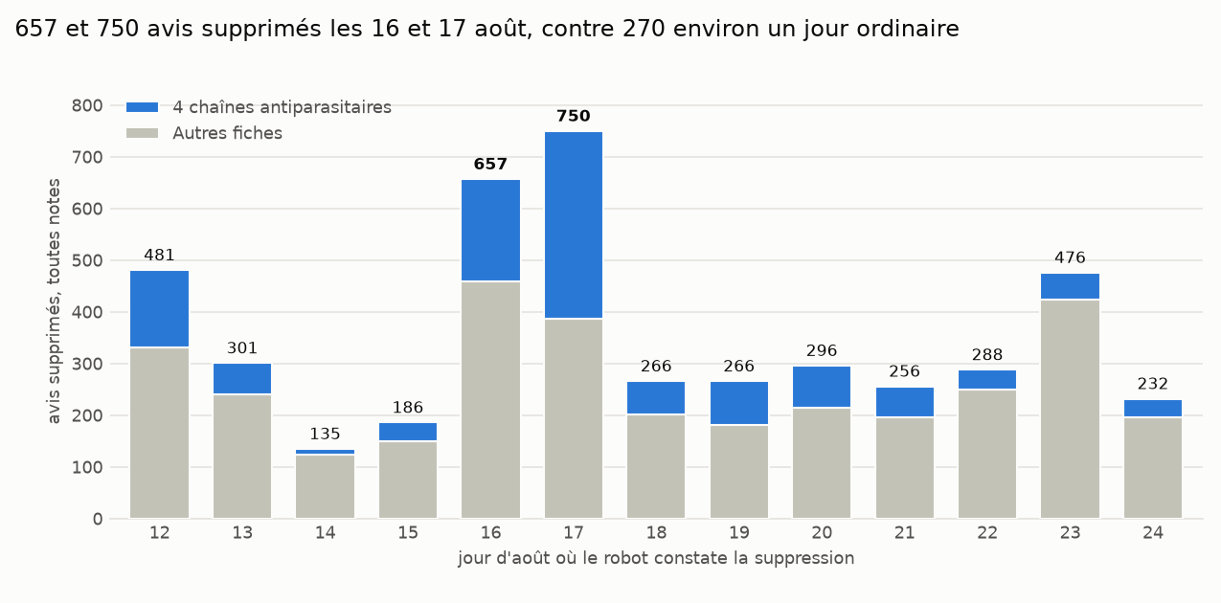

12. Les avis négatifs arrivent en retard
- Chiffre : 163 avis ne sont apparus que 8 jours ou plus après leur date de publication. Leur note moyenne est de 2,3, contre 4,5 pour les autres.
- Graphe : à faire. La répartition des notes des avis apparus à temps et en retard.
- Ce qui tord : 163 avis seulement. L'idée que Google les retient avant de les publier est une hypothèse.

13. Un avis qui se tait survit mieux
Variante : « Plus il écrit, plus il risque »
- Chiffre : sur deux semaines, avis de tous âges, un avis 4-5★ avec texte est supprimé 1,5 à 2,2 fois plus souvent qu'un avis sans texte (0,08 à 0,12 % contre 0,05 %).
- Nouveaux avis : sans les enseignes, un texte de plus de 80 caractères est supprimé 1,4 fois plus dans la première semaine : 20 pour 1 000 contre 14 sans texte. En Europe, près de 4 fois plus : 17 pour 1 000 contre 5.
- Graphe : graphique 5 de la trame, ci-dessous, sur les avis de tous âges. Une version sur les nouveaux avis est à faire.
- Ce qui tord : la courbe ne monte pas régulièrement : les textes de plus de 240 caractères sont moins supprimés que ceux de 80 à 240. À secteur, taille et région égaux, l'écart tombe à ×1,2-1,3, trop incertain pour être affirmé. Aux États-Unis, il n'y a pas d'écart. En Europe, le chiffre repose sur 16 suppressions d'avis sans texte. Calcul : etudes-ponctuelles/2026-10-06-longueur-texte-03C/calcul.py.
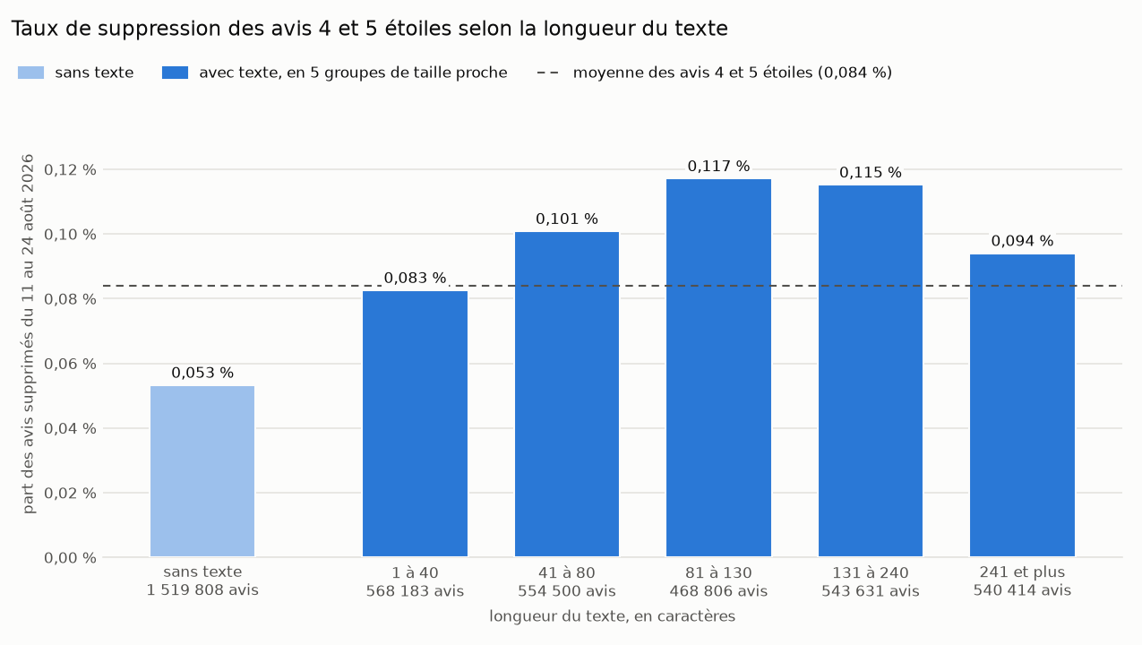

Les idées moyennes, pour faire briller les autres

14. Les photos ne protègent pas votre avis
- ×0,66 une fois le secteur et la taille pris en compte, un écart trop incertain pour être affirmé. Axel trouve ce résultat « on a vérifié, il n'y a rien » vendeur.

15. Les Local Guides confirmés sont intouchables
- à partir du niveau 5, leurs avis sont 3 à 9 fois moins supprimés. Le commerçant n'y peut rien.
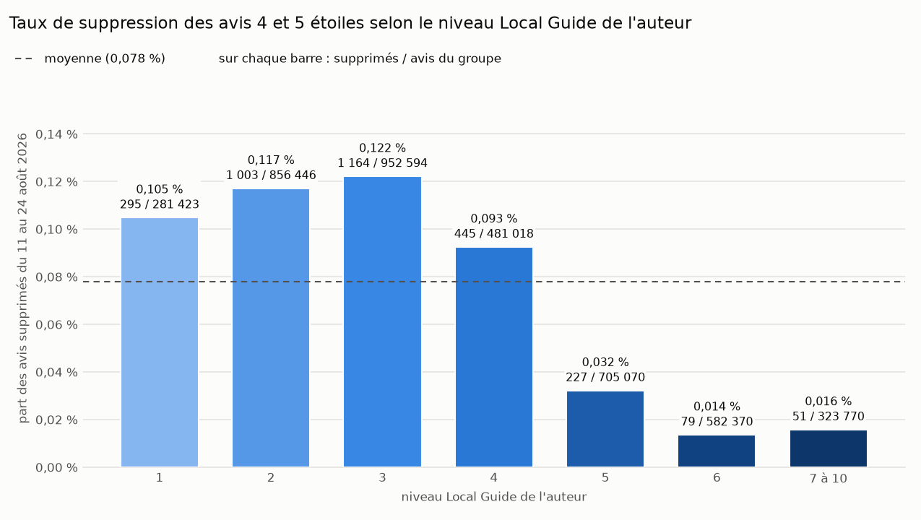

16. Votre avis a disparu ? Attendez demain
- 601 avis ont disparu puis sont revenus, 69 % d'entre eux au bout d'un jour. Ça peut aussi venir d'un défaut de collecte du robot.

À éviter, même en mode journalistique
- « Un avis avec un lien n'est jamais supprimé » : c'est vrai dans nos données, parce que Google bloque ces avis avant de les publier.
- « Les grands groupes perdent plus d'avis » : l'écart vient des services à domicile. Dans les autres secteurs, il va dans un sens ou dans l'autre selon la taille.

